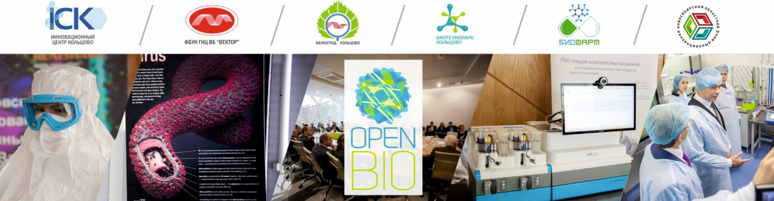

Уважаемые аспиранты, молодые ученые и преподаватели ВУЗов!

Приглашаем Вас принять участие в научной конференции молодых ученых биотехнологов, молекулярных биологов, вирусологов, биофизиков и биоинформатиков в рамках площадки открытых коммуникаций OpenBio-2023.

Мероприятие состоится 26-29 сентября 2023 г. в наукограде Кольцово, Новосибирской области - центре регионального биофармкластера.

Научная конференция проходит в формате пяти секций:
26.09 – Вирусология
26.09 – Биоинформатика
27.09 – Биофизика
27.09 – Биотехнология
28.09 – Молекулярная биология

Срок подачи тезисов: до 01 августа 2023 года.
Принять участие могут ученые в возрасте до 35 лет включительно.

Формы участия:
- Очное участие с докладом на конференции и публикация тезисов в сборнике;
- Oнлайн-участие с докладом на конференции и публикация тезисов в сборнике;
- Заочное участие на конференции только с публикацией тезисов в сборнике.

Отобранные тезисы будут опубликованы в сборнике конференции, размещены в научной электронной библиотеке eLIBRARY с индексацией в РИНЦ и присвоением DOI каждому тезису, допущенному до публикации в сборнике.

ЗАРЕГИСТРИРОВАТЬСЯ

К участию в конференции (выступлению и/или публикации) допускаются молодые ученые, оплатившие организационный взнос и представившие на экспертный отбор тезисы, соответствующие заявленным темам научной конференции, требованиям и имеющие под собой достаточные научные основания.

Организационный сбор:  1500 рублей.  Требования к тезисам:  Тезисы загружаются непосредственно на сайте конференции в момент регистрации в формате RTF.  Требования к оформлению можно скачать здесь: openbio_requirements_2023.pdf  Шаблон для оформления тезисов здесь:  https://openbio.ru/openbio_example_2023.rtf  Официальные языки конференции:  Русский и английский  Контактное лицо по вопросам приема тезисов – Юлия Черненко  (openbio@openbio.ru, тел. +7 913 913-85-01) | 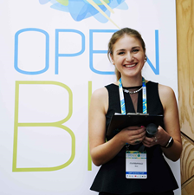

Также приглашаем Вас лично принять участие в работе Форума OpenBio-2023, который в этом году будет проходить в течение всех 4 дней мероприятия: с 26 по 29 сентября 2023 г.

Концепт OpenBio подтвердил свою актуальность и эффективность как комплекс мероприятий, посвященных коммерциализации разработок и развитию бизнеса в сфере наук о жизни:
- форум для бизнеса, науки и государства;
- экспозиция биотехнологических и биофармацевтических компаний;
- конференция молодых ученых (молекулярных биологов, вирусологов, биофизиков, биотехнологов и биоинформатиков);
- стартап-акселераторы, отбор проектов экспертами;
- наука без границ: форум юных исследователей, art science, фотовыставка «Эстетика микромира».

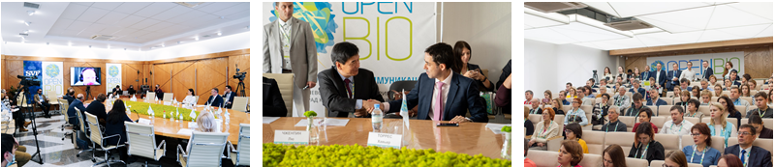

Приоритет OpenBio - открытые экспертные диалоги представителей бизнеса, науки и государства по поиску возможностей сотрудничества и совместного развития.

Задачи Площадки:
- стимулирование взаимодействия бизнеса, науки, власти;
- формирование единого информационного пространства в вопросах новейших биотехнологических разработок
- обмен лучшими отраслевыми практиками;
- выработка подходов к повышению эффективности работы системы поддержки наукоемкого бизнеса;
- формирование кооперационных проектов и содействие привлечению в них инвестиций;
- популяризация науки и развитие кадрового потенциала.
Ежегодно Площадка принимает более девятисот профильных участников из России, ближнего зарубежья.

За девять лет своей работы Площадка стала событием федерального масштаба в сфере биотехнологий и наук о жизни, получив признание бизнеса и научного сообщества в качестве точки сборки идей и предложений и места обсуждения актуальных отраслевых проблем.
В феврале 2018 г. акселератор OpenBio включен в Дорожную карту развития биотехнологий и генной инженерии в РФ.

Ежегодно на OpenBio работают сотни профильных специалистов: представители биотехнологического и биофармацевтического бизнеса, науки, экспертного сообщества из России и зарубежных стран. В 2022 году в работе Площадки открытых коммуникаций OpenBio приняли участие 5300 гостей (из них 4500 подключились онлайн) из 55 регионов России, а также представители производственных предприятий и технологических центров 14 стран ближнего и дальнего зарубежья. В качестве спикеров конференции и форума нас посетили более 350 экспертов, 216 кандидатов наук, 37 докторов наук и академиков.

В 2023 году OpenBio пройдет в наукограде Кольцово 26-29 сентября среди основных тем форума тренды lifescience, биофармацевтика, ВИРОМ России, технологии активного долголетия, реактивы для lifescience, разработка лекарственных средств, научное оборудование, инвестиции в инновации, коммерциализация и защита разработок.

Подробности о проведении Конференции и Форума на сайте www.openbio.ru.
Вы можете выступить партнером мероприятия, связавшись с нами:
partner@openbio.ru
тел. 8 (383) 233 37 03

